地域に広げる防災の輪「幸中央公園植樹祭」報告書
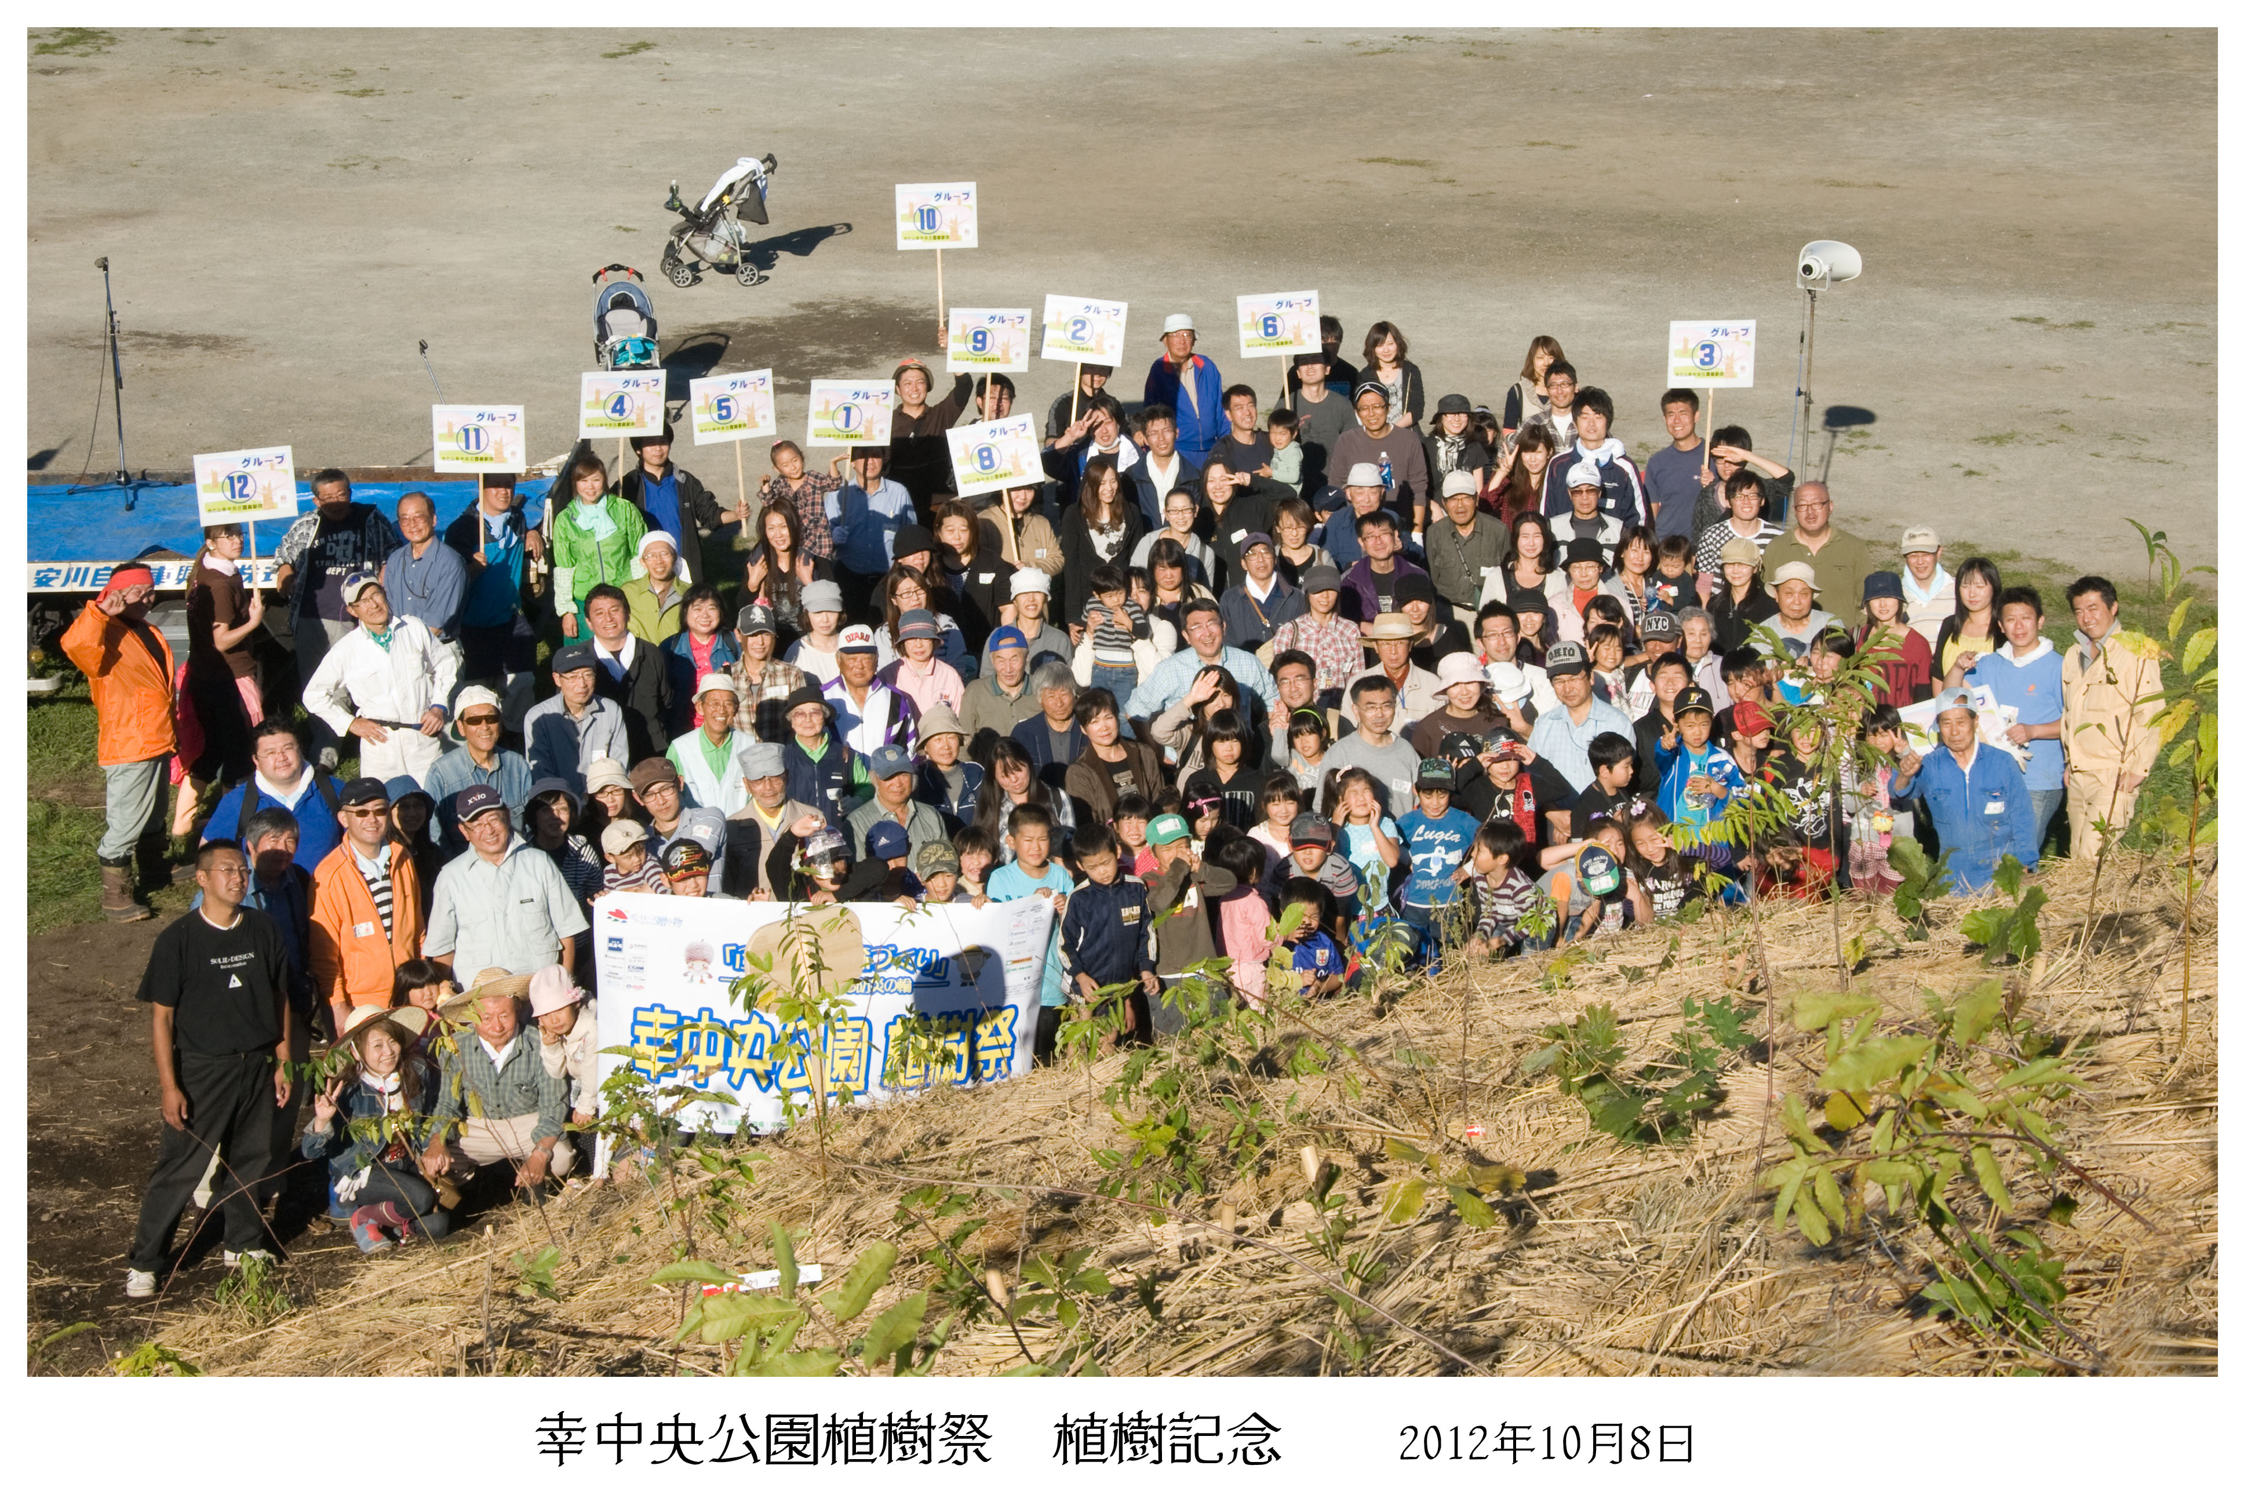
2012.10.7-8

主催：特）北海道プラットフォーム北海道
助 成

今回初めてとなる幸公園植樹祭。テーマが「地域に広げる防災の輪」ということで災害が起きた時の避難場所としての公園に、植樹を通してその機能の充実と近隣住民の防災意識の喚起促することを目的として日本財団様からの助成により開催されることとなりました。
場所が公園ということで、市の管理下にあることから植樹に至る道は決して順調とは言えませんでした。そもそも公園は災害時の避難場所であると同時に、市民の憩いの場であり、遊びの場であることから計画性をもって建設されており、そこに植樹をすることの意義と植樹後の管理を誰が行うのかが問題点となりました。問題をクリアするために担当部署である小樽市役所建設部公園緑地管理課に何度も足を運び、協議を重ねてきた結果、今回の植樹に際し協力をしてくださる成松会長をはじめとする幸町会の方々のおかげで、植樹後の樹木の管理を町内会が行う事の覚書を市役所と取り交わすことで、市の許可を得ることができました。また公園の造成のための許可や、植樹祭当日のイベントを行う許可を得るために様々な提出書類が必要で、多くの時間を費やしました。
また近隣住民へこの事業の周知と理解を得るために町内会を中心に広報活動をし、またチラシ・ポスターを市内に配布して植樹祭への喚起を行いました。
新しい試みとして地域住民による防災会議を植樹祭前日に企画しており、その準備のため、小樽市消防署に防災意識向上の講演と防災会議への参加依頼を行うなどと並行して植樹用のマウントつくりが幸公園内の斜面を使用して創建社によって9月上旬から行われ、12区画のマウントが完成し、植樹祭に向けての準備が着々と進んでいきました。
≪ 10月3日（水）事前準備① ≫
朝里の倉庫の藁が前回のたからじま植樹祭でほぼ使い切ってしまったので、植樹に必要な藁を仕入れに虻田郡へ。12トントラックを運転し、小樽青年会議所のメンバーを中心に運搬を行いました。大量の藁を誇りにまみれながらトラックに積め一路小樽へ。今後の準備へ向けての大きな山になりました。
≪ 10月５日（金）事前準備② ≫
本日は運んできた藁を幸中央公園に搬入し、マウントの端に最適な長さで整えた縄を縛りマウント全体の準備と植樹に使う道具の選別を行いました。（社）小樽青年会議所のメンバーのほかに千年の森会員の方々などと協力しつつ準備を進めていきました。植樹の準備についてはいつも通りですがこの作業が植樹において一番重要で一番労力のいる作業でもあります。ここをしっかりやらないと当日植樹がスムーズにいかなくなる可能性がありますので細心の注意を払いながらの作業となりました。
≪ 10月６日（土）事前準備③ ≫
今日は昨日の準備作業を進めるほかに宮脇先生を大沼までお迎えにいきました。宮脇先生が大沼でＪＲ北海道主催のポット苗づくりのイベントに招かれており、そのイベントにこちらから先生のお迎えも兼ねて千年の森山川副理事長が参加され、イベント終了後車で小樽に入りました。
幸中央公園の準備は順調に進み各マウントへの藁やその他道具の配置を進めていきました。明日の準備作業と宮脇先生の現地視察もあることから夕方で作業を終了し、明日、明後日のスケジュールの確認等打ち合わせをおこないました。
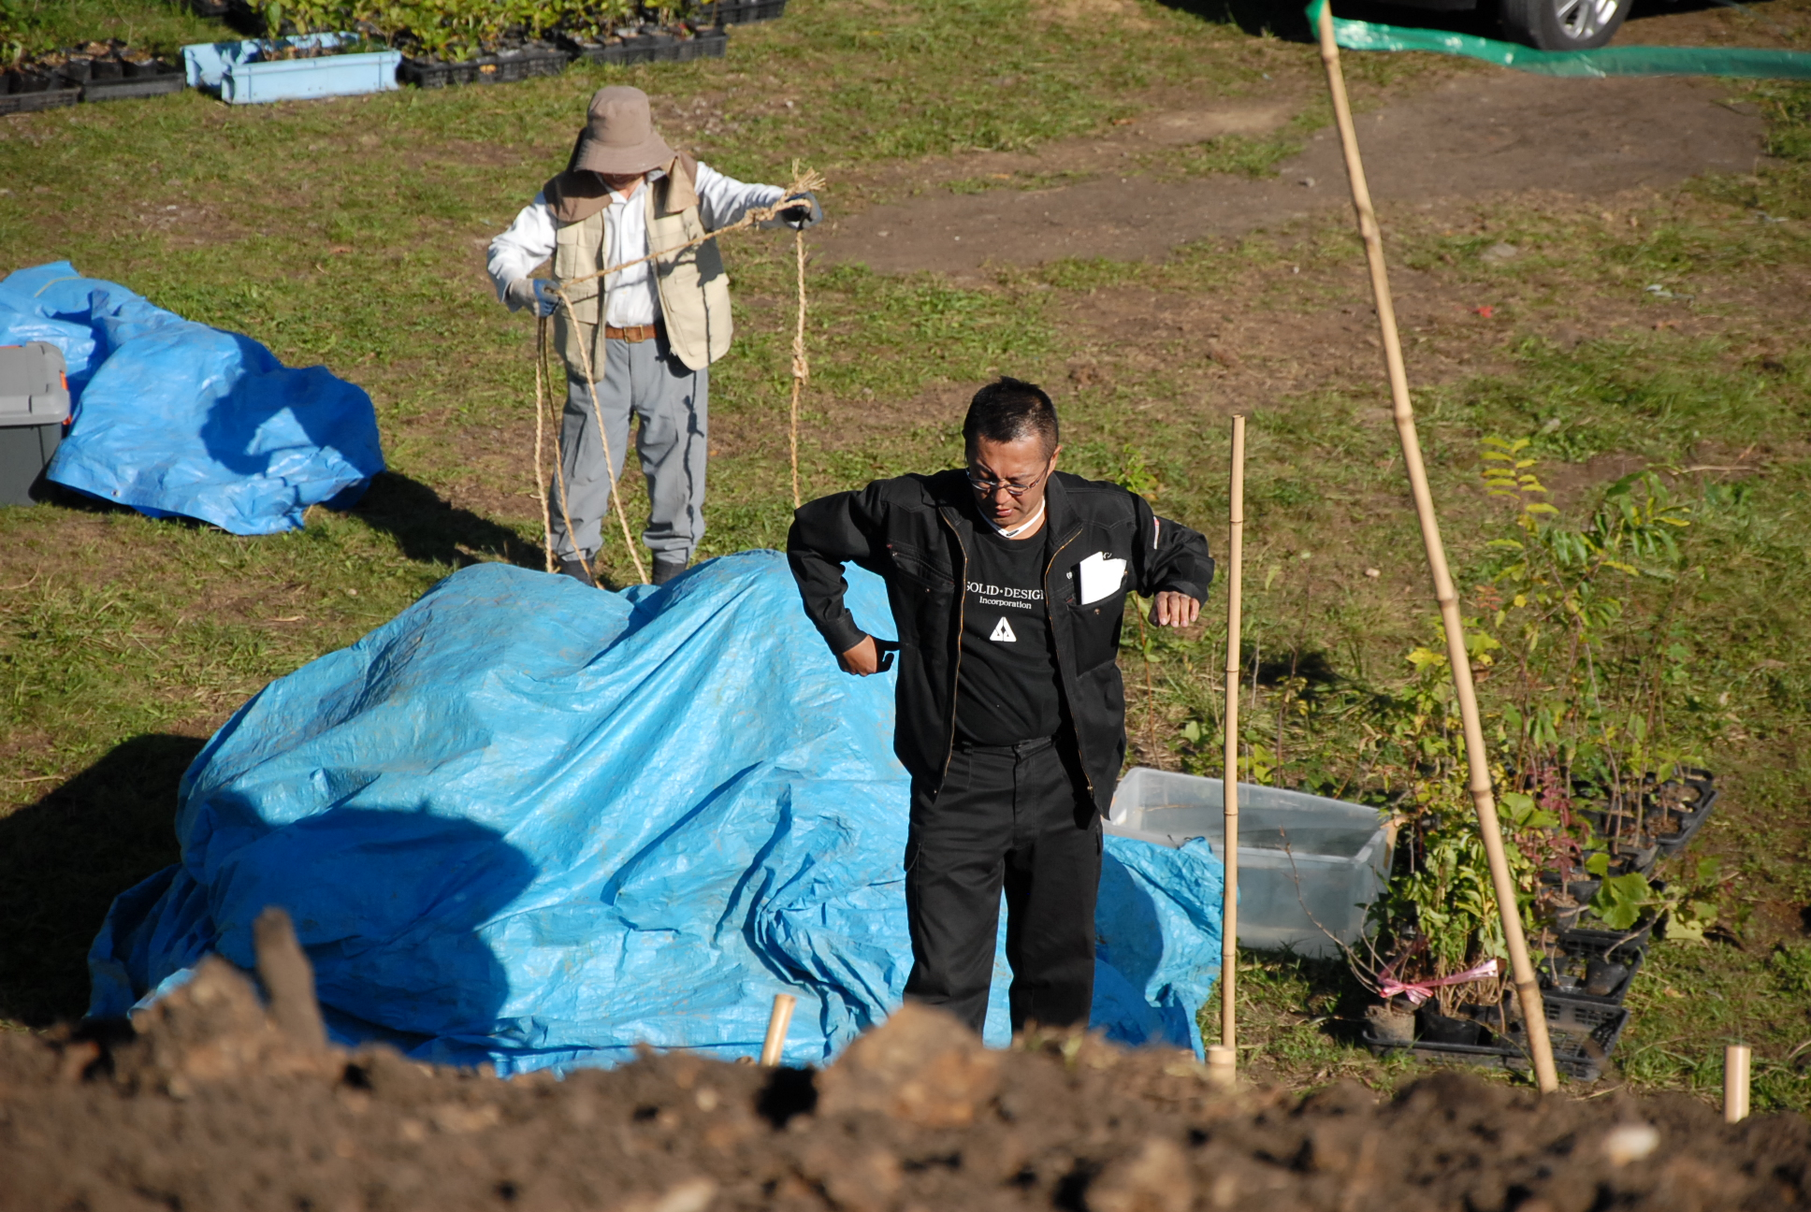
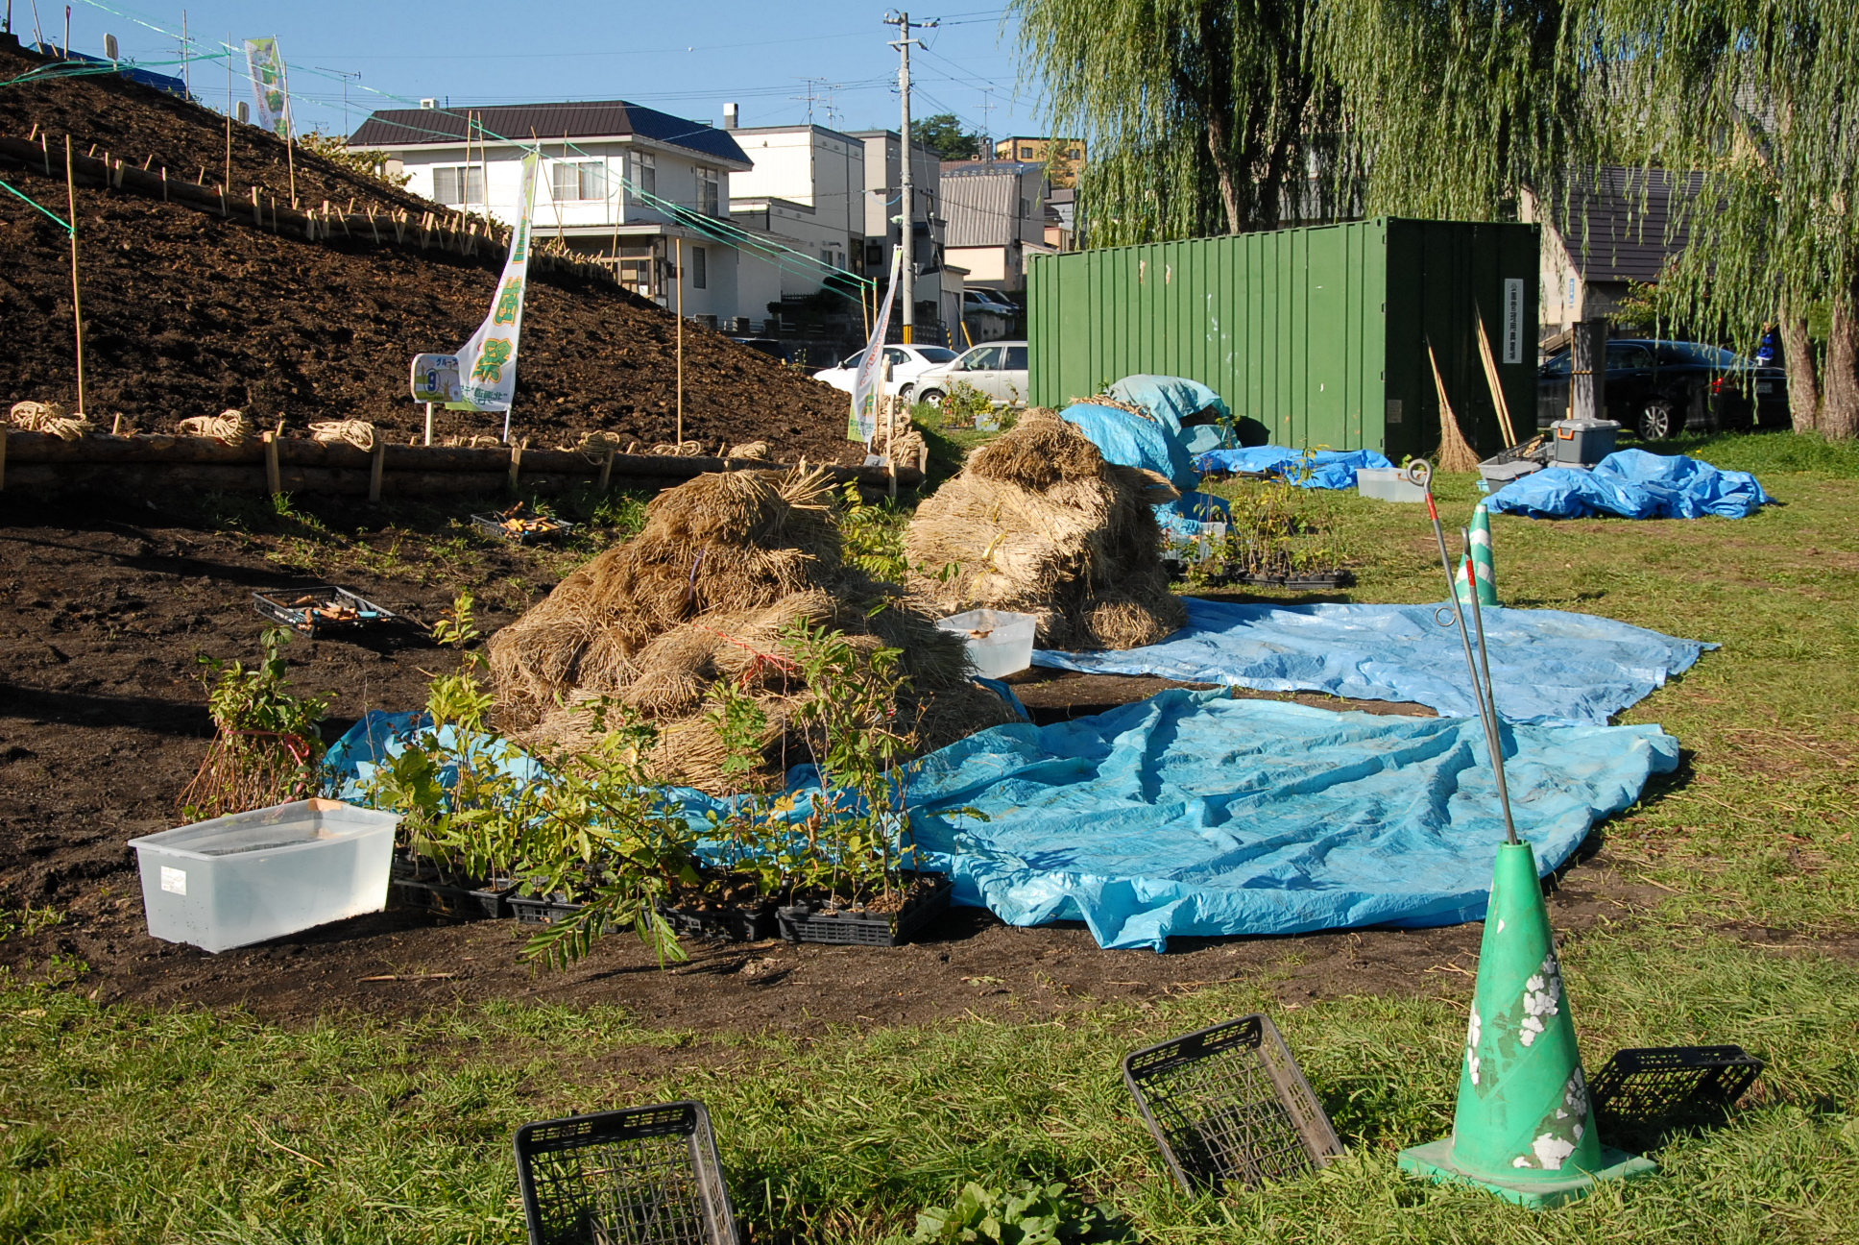
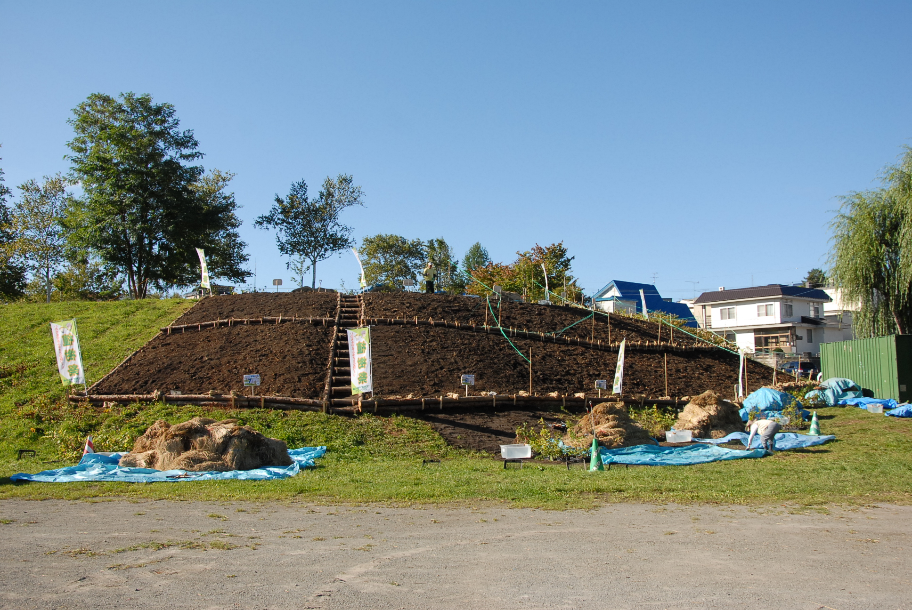

≪ 10月７日（日）宮脇先生現地視察 ≫
植樹会場である幸中央公園の準備作業もいよいよ今日が最終日、現地では8時から千年の森会員や（社）小樽青年会議所メンバーが集まり最終作業開始。その他に今日はメイン事業が2つ。一つは宮脇先生の市内で植樹した場所の視察と夕方からは幸会館での地域防災会議。
宮脇先生の視察は9時に真正寺にて車2台を用意し、それぞれ青年会議所メンバー佐藤聖一郎君と飯岡浩司君が運転手で宮脇先生、毎日新聞山本さん、千年の森からは中村理事長、市川専務理事のほかこれまでのマウントづくりを行ってきた創建社荒木副理事長をはじめとする会員の方々、市役所からは佐藤産業港湾部長、教育委員会相庭課長、幸町会から佐々木さんなど20名ほどの視察団となりました。
明日植樹を行う幸中央公園をまず視察し、現地の確認などを行い、一路長橋小学校へ。長橋小学校前庭駐車場横のマウントでは樹木が密集しながら生育しており、小さな樹木の壁を作りだしていました。先生がゆっくりと現場を視察後、つぎの視察地である船上山へ移動。船上山は千年の森で朝里ダムについで多くの植樹を行っている場所で、住吉神社本殿の裏に当たる鎮守の山船上山を鎮守の森にすべく樹齢を超え枯れた樹木を伐採し、新たに1000年続く森を作ることを目的にしている会場です。これまで植えてきた木々が育つ一方まだ植えたばかりで藁が見えている個所もあり、これからの成長が楽しみな場所です。
先生一行は本殿裏側に回り山を登りつつの視察を行い、樹木の生長具合を確認しました。船上山視察終了後、昼食を取りに真正寺へ向かい、真正寺会館にて、中村会長の会社である政寿司特性鮭とイクラの特大親子おにぎりと寺から豚汁を提供してもらい、テーブルを囲んでの昼食と成りました。お腹を満たし1時間程度の休憩後、午後の視察へ、本日最終視察地となる朝里ダムへと向かいました。この朝里ダム植樹会場は千年の森が当時の小樽市長である山田市長の協力を受け、行政と連携して植樹を行った場所です。朝里ダムの前の公園の周りにマウントを作り、公園を囲むような感じで植樹が行われてきました。会場を視察すると栗の木が生長して実をつけており、樹木の生長のスピードと生命の不思議を実感しました。その他の樹木も生長しておりいずれ公園を囲むような緑の壁になる予感がしました。宮脇先生も樹木を一つ一つ入念に観察して私たちに説明しながら1時間ほどゆっくりと視察をしました。
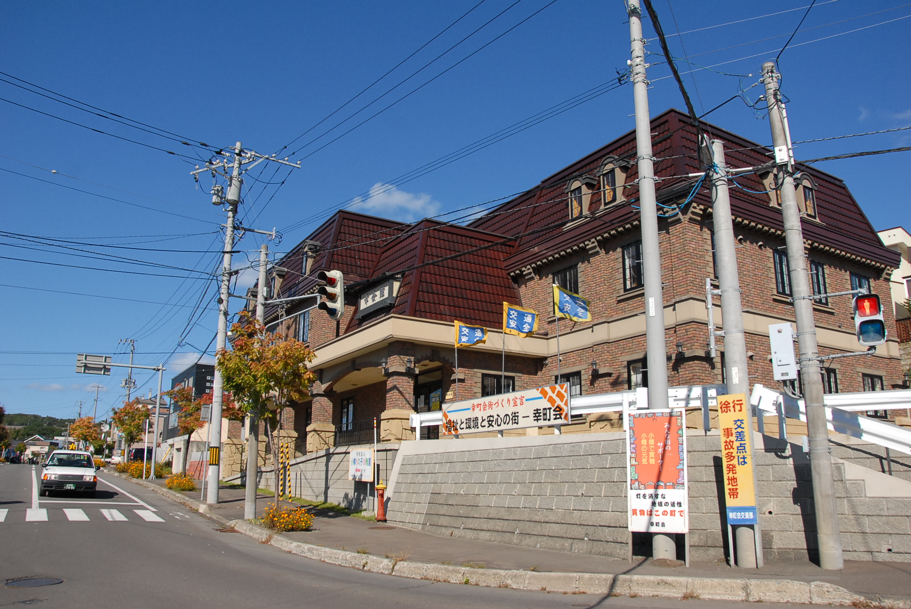
時間も午後3時と頃あいのいい時間となったので、市役所の方々を役所で下し、宮脇先生と山本さんは今晩の懇親会もあることから一旦ホテルへお送りし、そのほかの方々は幸中央公園にて解散となりました。
≪ 地域防災会議 ≫
16時から幸会館で地域防災会議が行われました。
今回は防災を主とした植樹ということで、近隣住民の方々に防災意識の向上や町内会での更なる取り組みのきっかけとなるべく教育プラットフォーム北海道では初めての企画として開催されました。小樽市消防本部庄司課長、成松幸町会会長、町会消防団の竹内班長、千年の森中村理事長、（社）小樽青年会議所安川副理事長他メンバーを始め町内会の方など３０名の参加者がありました。始めに小樽市消防本部の庄司課長から災害に対してどのような意識を持ったらよいのか、災害から身を守る方法や現在の小樽市としての災害への取り組み、東日本大震災の災害救助報告などが行われ、災害はいつ来るのかわからない。だからこそ怠ることなく備えていかなければならないことを講演いただき、その後竹内班長から消防団の活動とこれまでの町内会での防災訓練の報告がなされました。２人の講演を踏まえ参加者からの質疑が始まり、詳しくは別添の地域防災会議議事録を参照してくださるとよくわかりますが、主に地域防災をどのように進めたらよいのか、小樽でどのような災害が想定されるかなど様々な意見が出されました。会議は1時間ほどで終了し、参加した方々からは改めて地域防災の取り組みの必要性を再認識したとの声が聞こえました。

≪ 宮脇先生を囲む意見交換会 ≫
午後6時からは、政寿司を会場に宮脇先生を囲む意見交換会が開催されました。市川専務理事の司会で、中村理事長の挨拶から会が始まりました。
今回の懇親会は宮脇先生を囲んで毎日新聞社、幸町会役員、（社）小樽青年会議所メンバー、千年の森会員など40名ほどの参加があり和やかなひと時となりました。
乾杯の後、明日の植樹祭に向けてのがんばろうコールが各団体から自己紹介を兼ねて行われました。
宮脇流で自分の名前を三回繰り返し自己紹介がなされ、町会の方は初めてのことに少し恥ずかしさもあったようでした。
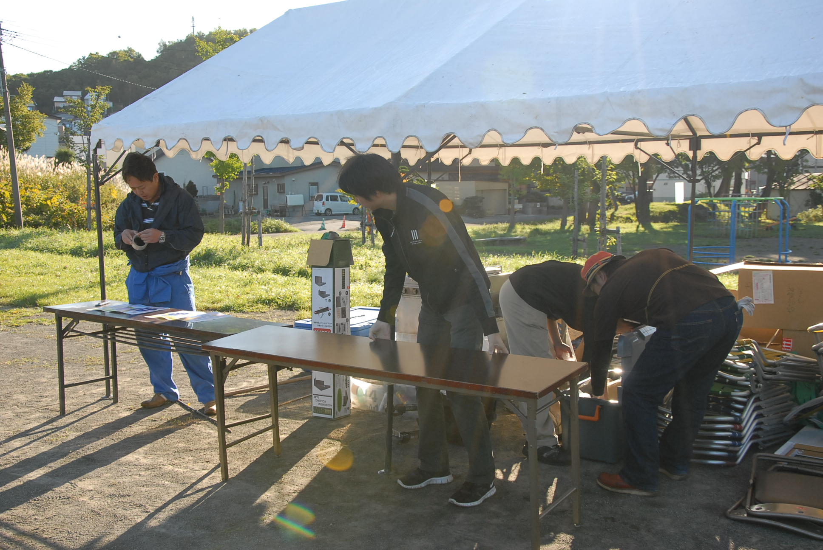
それぞれ自己紹介の後明日への意気込みをのべ、最後に宮脇先生のご挨拶があり、「皆さんしっかりやりましょう」という一言に、明日への願いが込められていた。そして市川さんが会を閉めた。全員で明日の成功を誓い宮脇先生を囲んでの意見交換会は楽しい余韻を残して散会となりました。2次会は毎日新聞社の方々、千年の森、青年会議所メンバーの有志で大盛り上がりとなり、明日への活力となりました。

≪ 10月8日（月）植樹祭の当日 ≫
“幸中央公園植樹祭”の朝は青空が広がり、空の端に遠慮しているような白い雲が浮かんでいました。この最高の天気は、今日の植樹祭を祝福しているようでした。
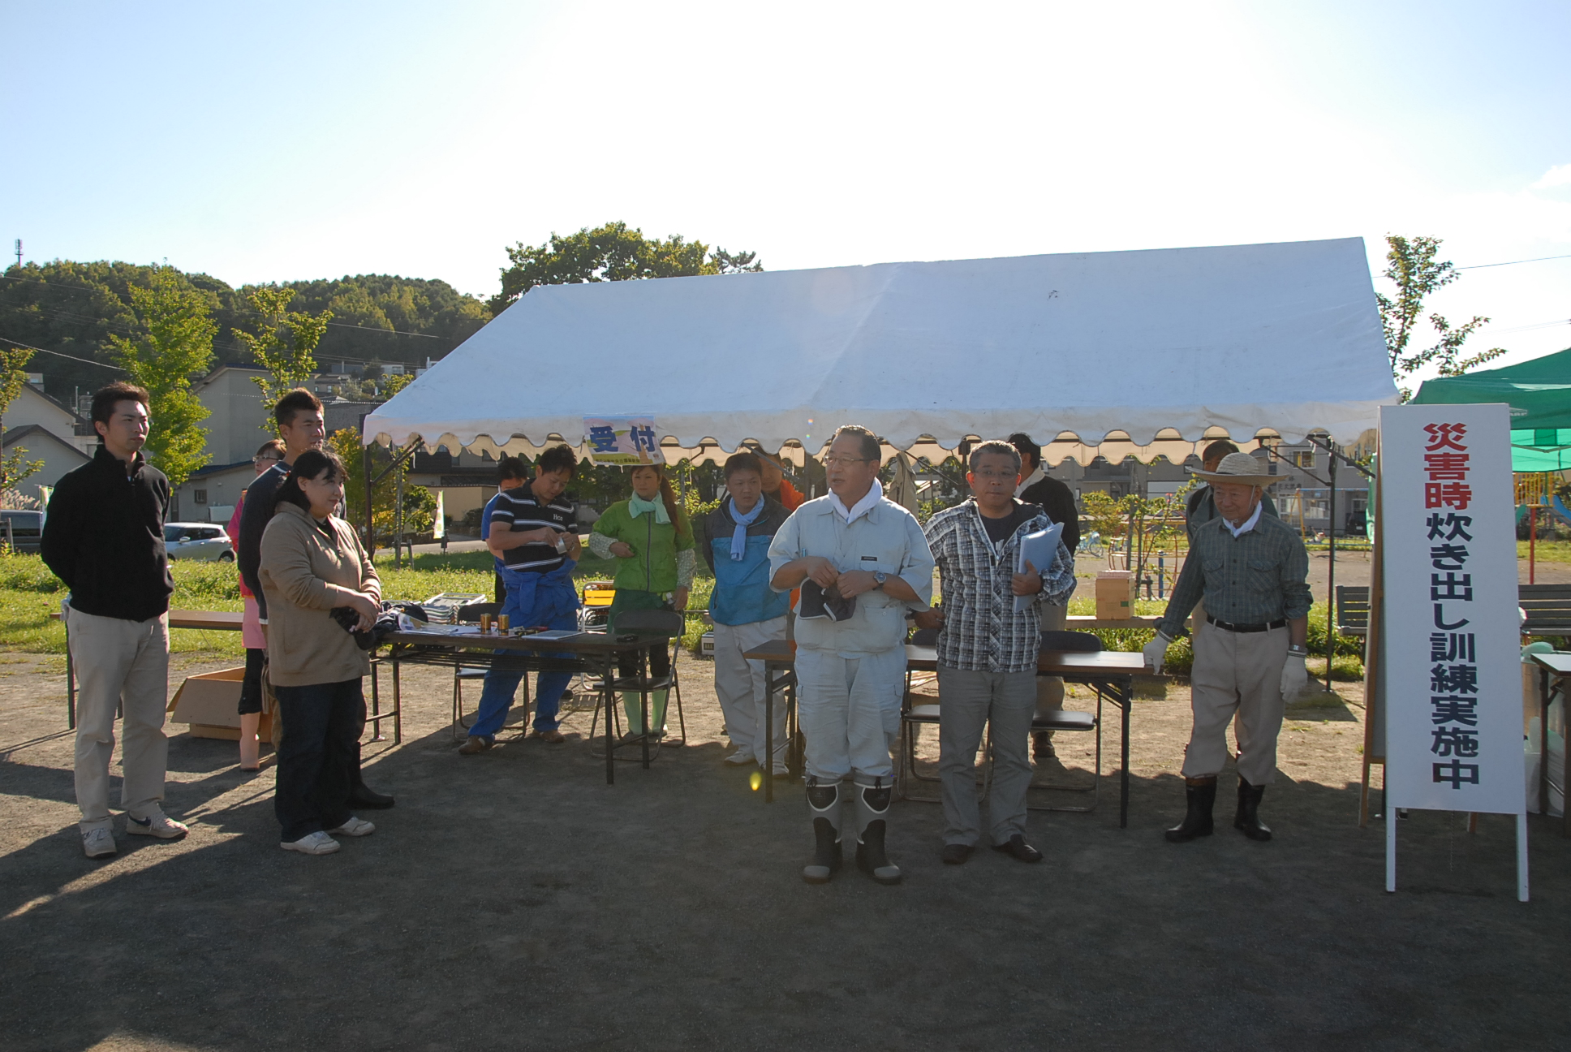
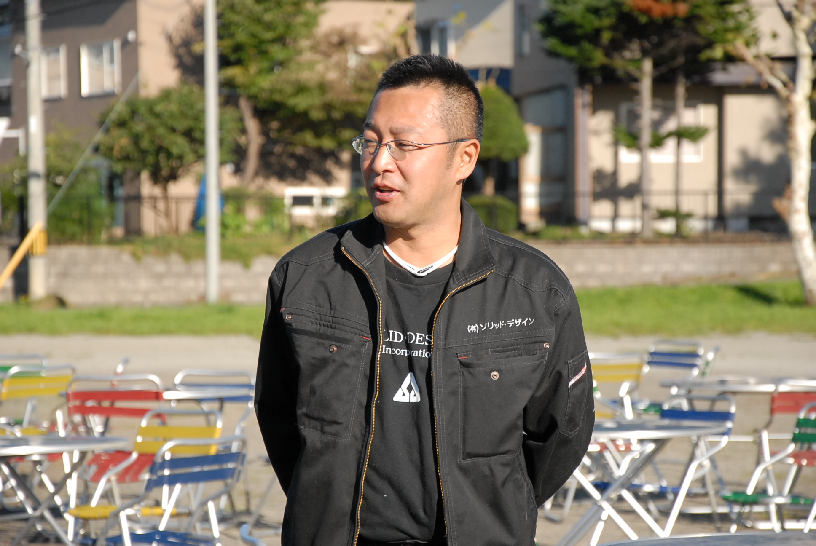

早朝7時30分から準備のためスタッフが順次集合し、テントをたてたり、受付や昼食の準備など各自が与えられた作業をこなしていきました。幸会館では9時30分からの宮脇先生の講演の準備が同時並行に行われました。
今日は午前中は幸会館での講演、午後からは幸中央公園での防災訓練と1500本の広葉樹の植樹予定でスケジュールが目白押しの中会場の移動もあり盛りだくさんです。
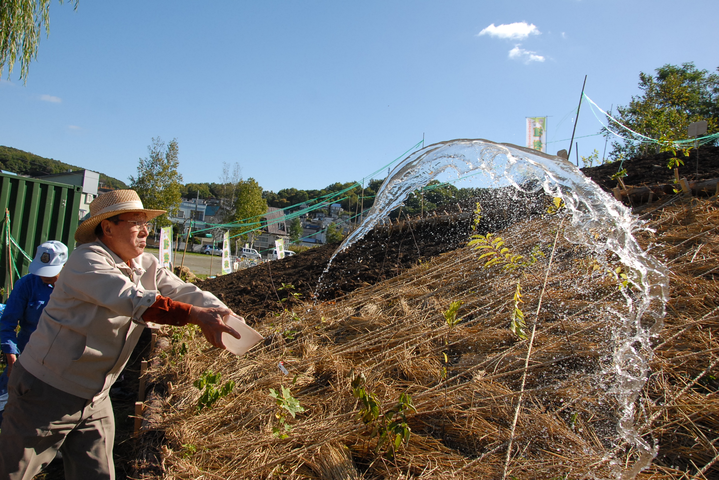
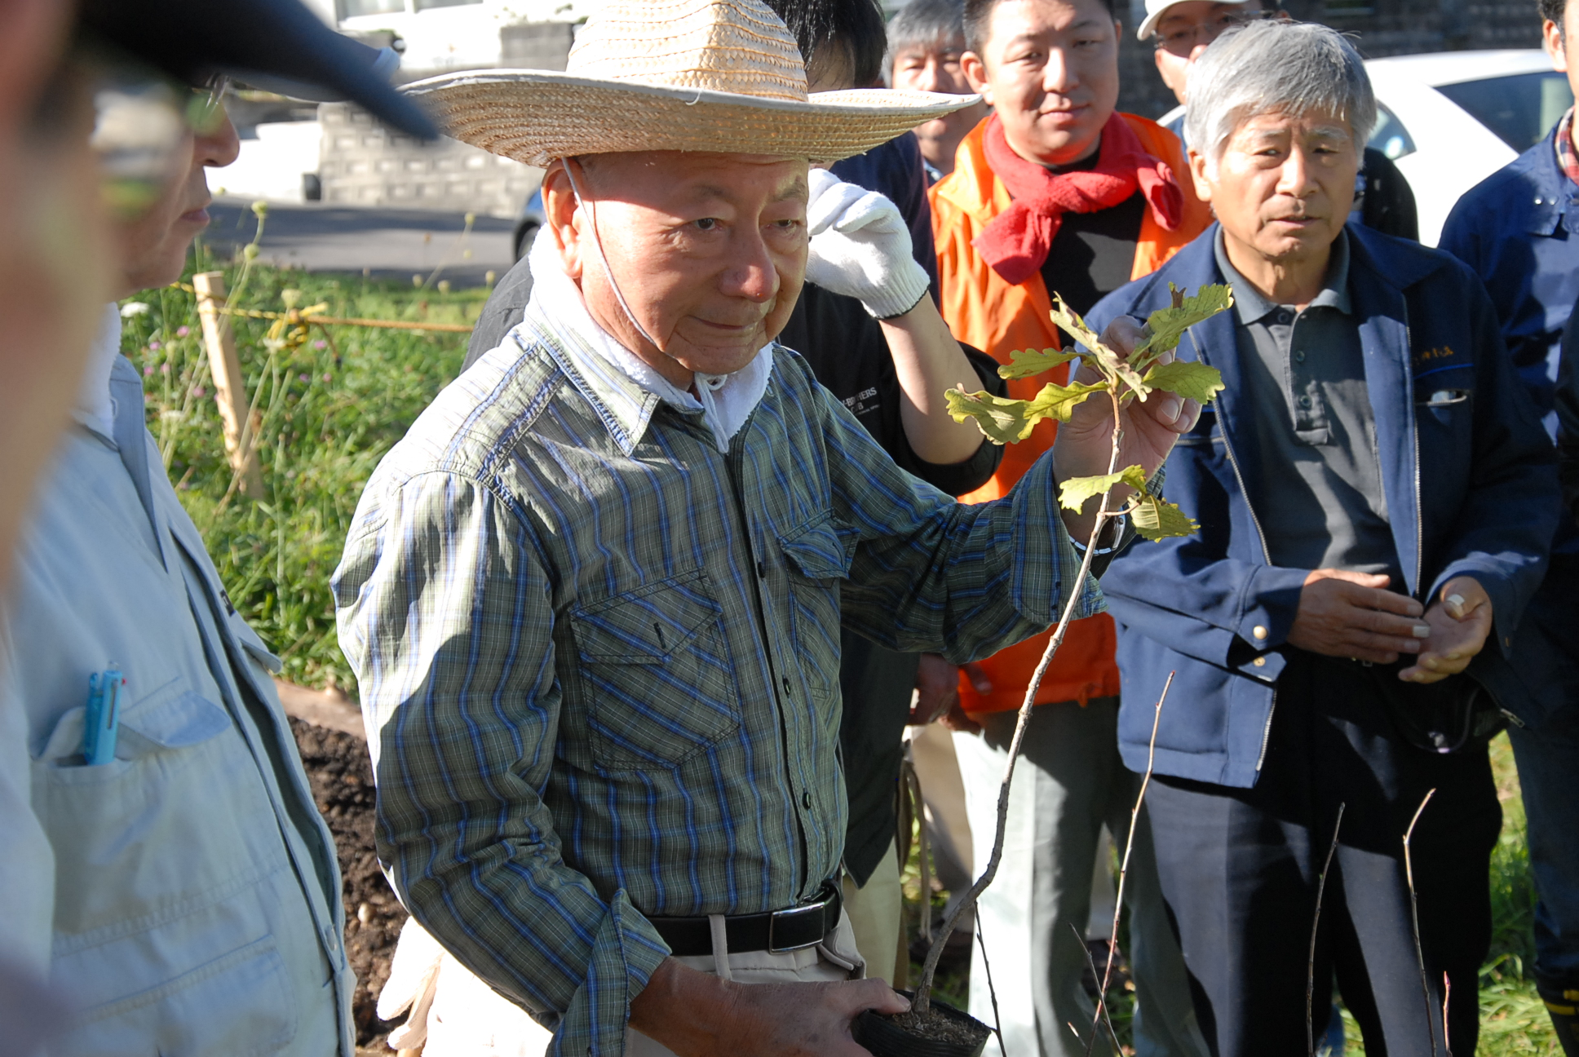
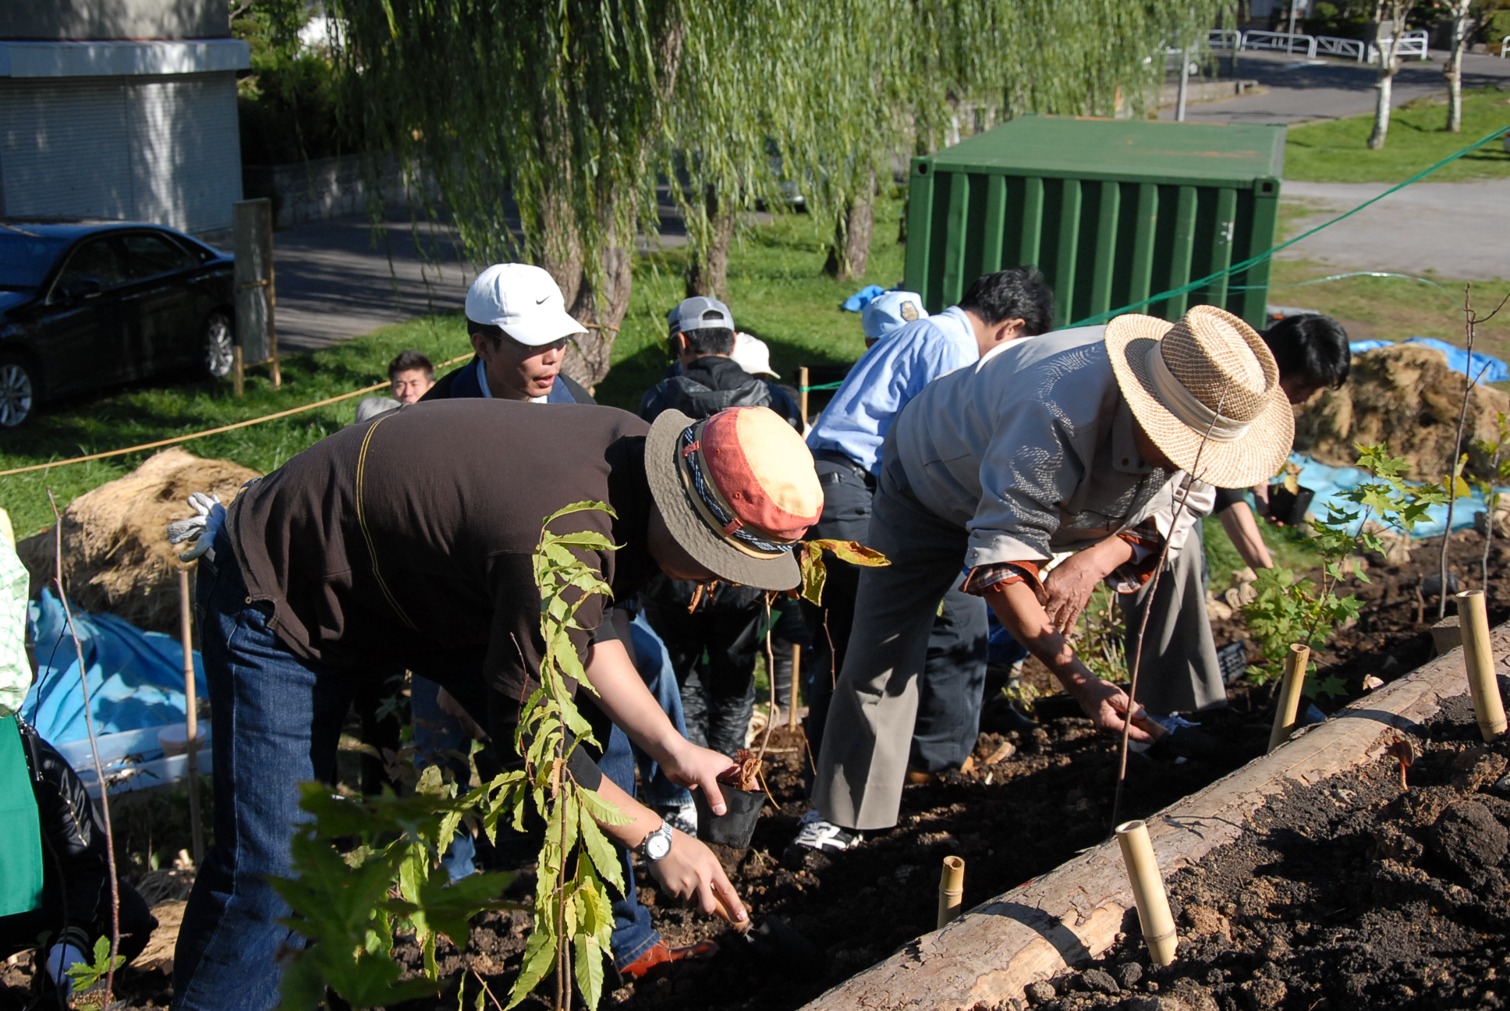
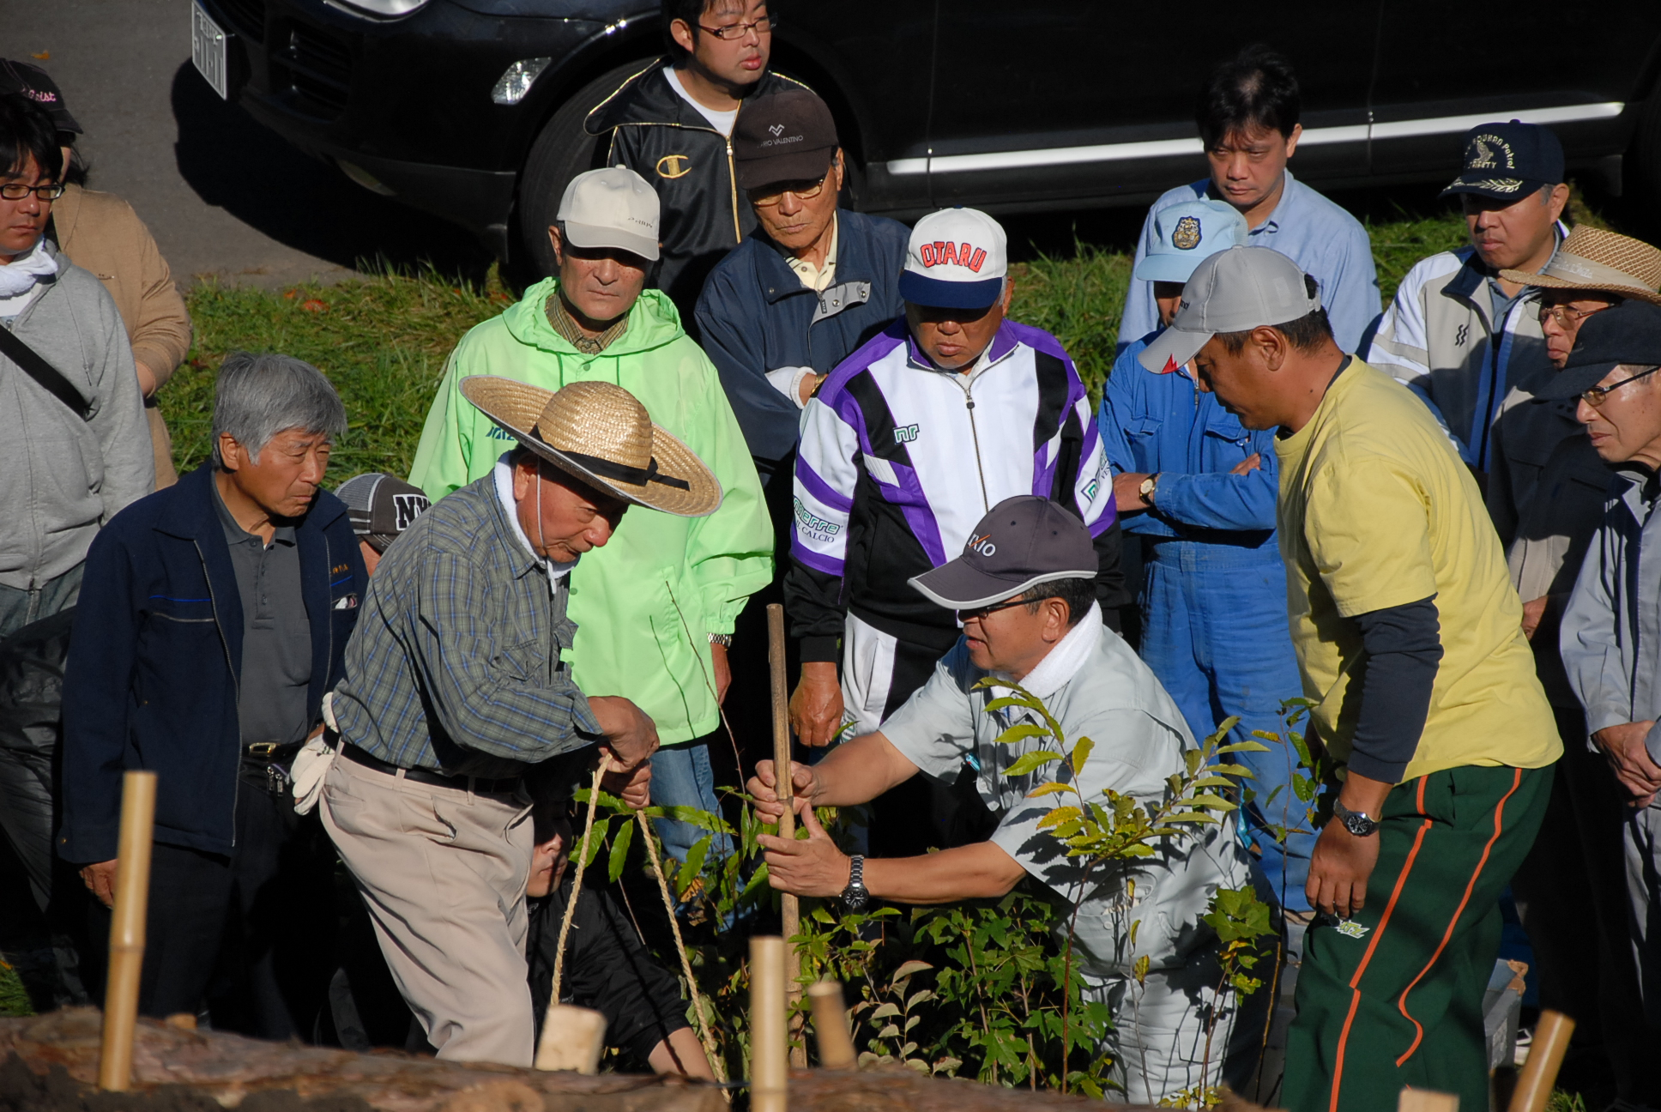
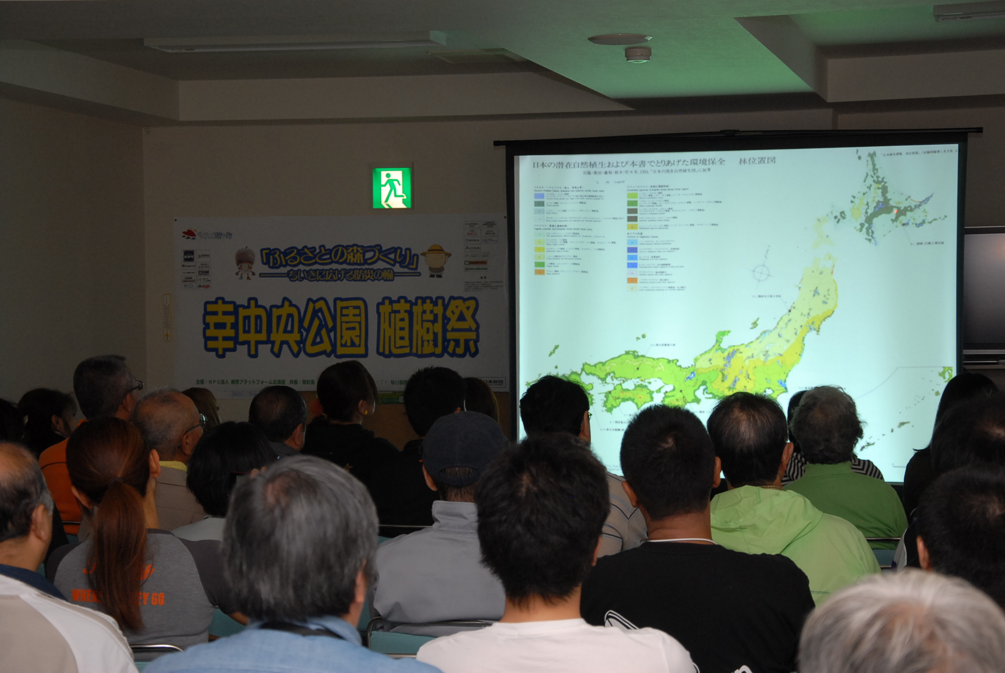
8時30分頃から宮脇先生のご指導によるリーダー研修。当日リーダーにあたっているスタッフが公園マウント前で宮脇先生から植樹の指導と注意点等をご指導いただきました。時間が押し次の講演にまち合わなくなりながらも熱心な指導にスタッフは真剣にと取り組んでいました。研修終了後、講演を待っている会場に移動をして講演会開会となりました。会場には40名ほどの参加者があり、日本や北海道の植生や樹木の可能性、これまでの植樹の取り組みなど映像を使い解り易く丁寧にご講演いただきました。特に企業の工場や会社、道路等に植樹をして緑の壁を作り、災害や環境保全、緑との共生に関する実践報告は大変興味深く、今後小樽でどのような緑との共生が望ましいか考えるヒントにもなりました。
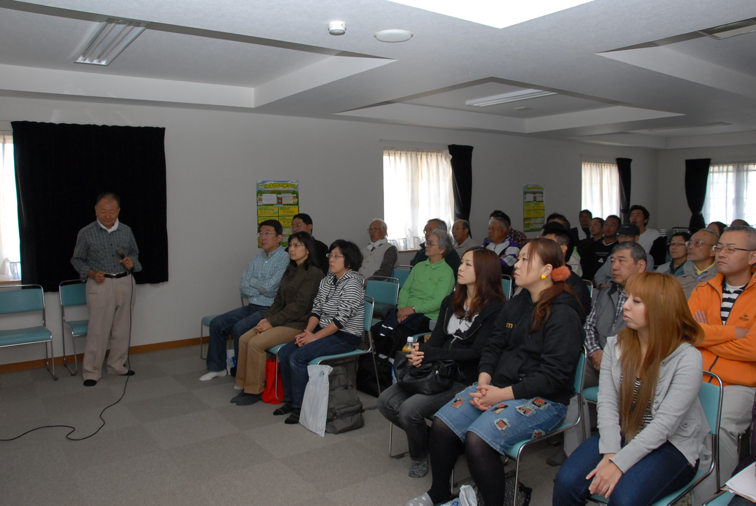
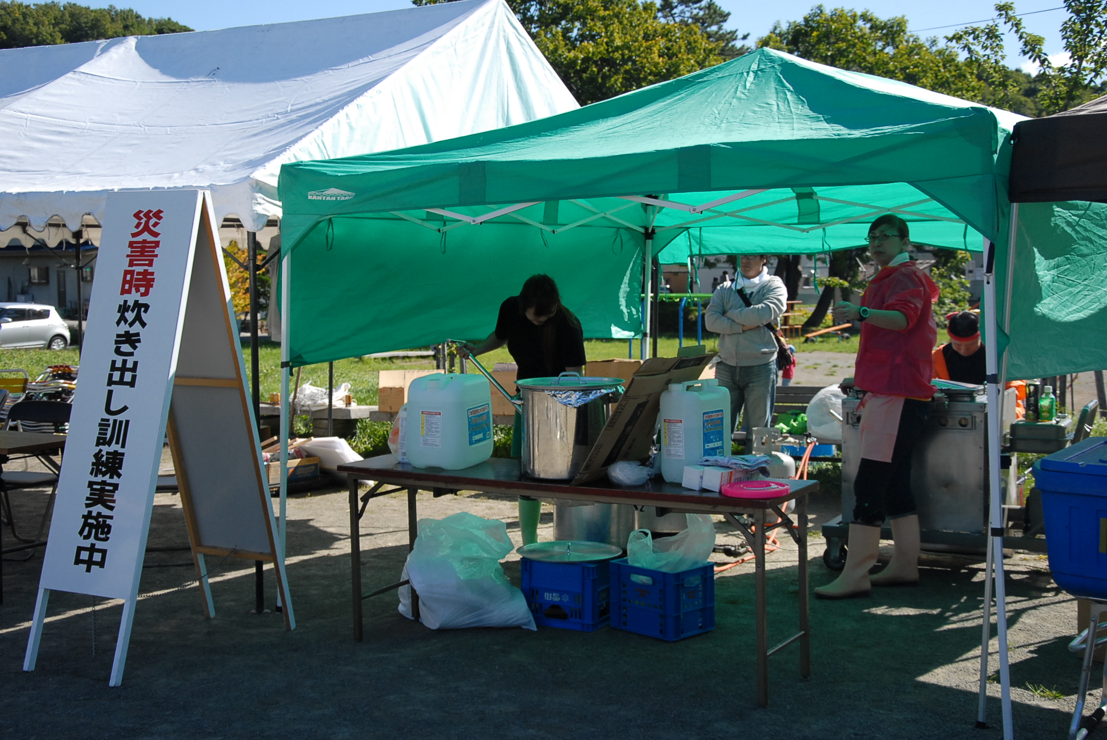
講演会が10時45分頃に終了し、植樹会場へのアナウンスによって幸中央公園への移動となりました。会場ではすでに受付が始まっており隣のテントでは災害時に電源無しで調理が可能なレスキューキッチンによる炊き出し訓練が行われており、スタッフを中心にカレーが作られていました。このレスキューキッチンは小樽に2台あり、そのうち１台を保有している小樽市社会福祉協議会からお借りしてきたものです。これは東日本大震災のおりにも被災地へ運ばれおおくの被災者の方々に温かい調理を配給した実績があり、ぜひ各町内会でも保有できたらいいと思いますが何分１台１００万と高価なものであるためなかなか全国的にも民間での保有は限られているようです。
レスキューキッチンのカレーの香りに誘われたせいもあるのかあちこちから植樹の参加者の大人や子どもたちが次々に集まってきました。
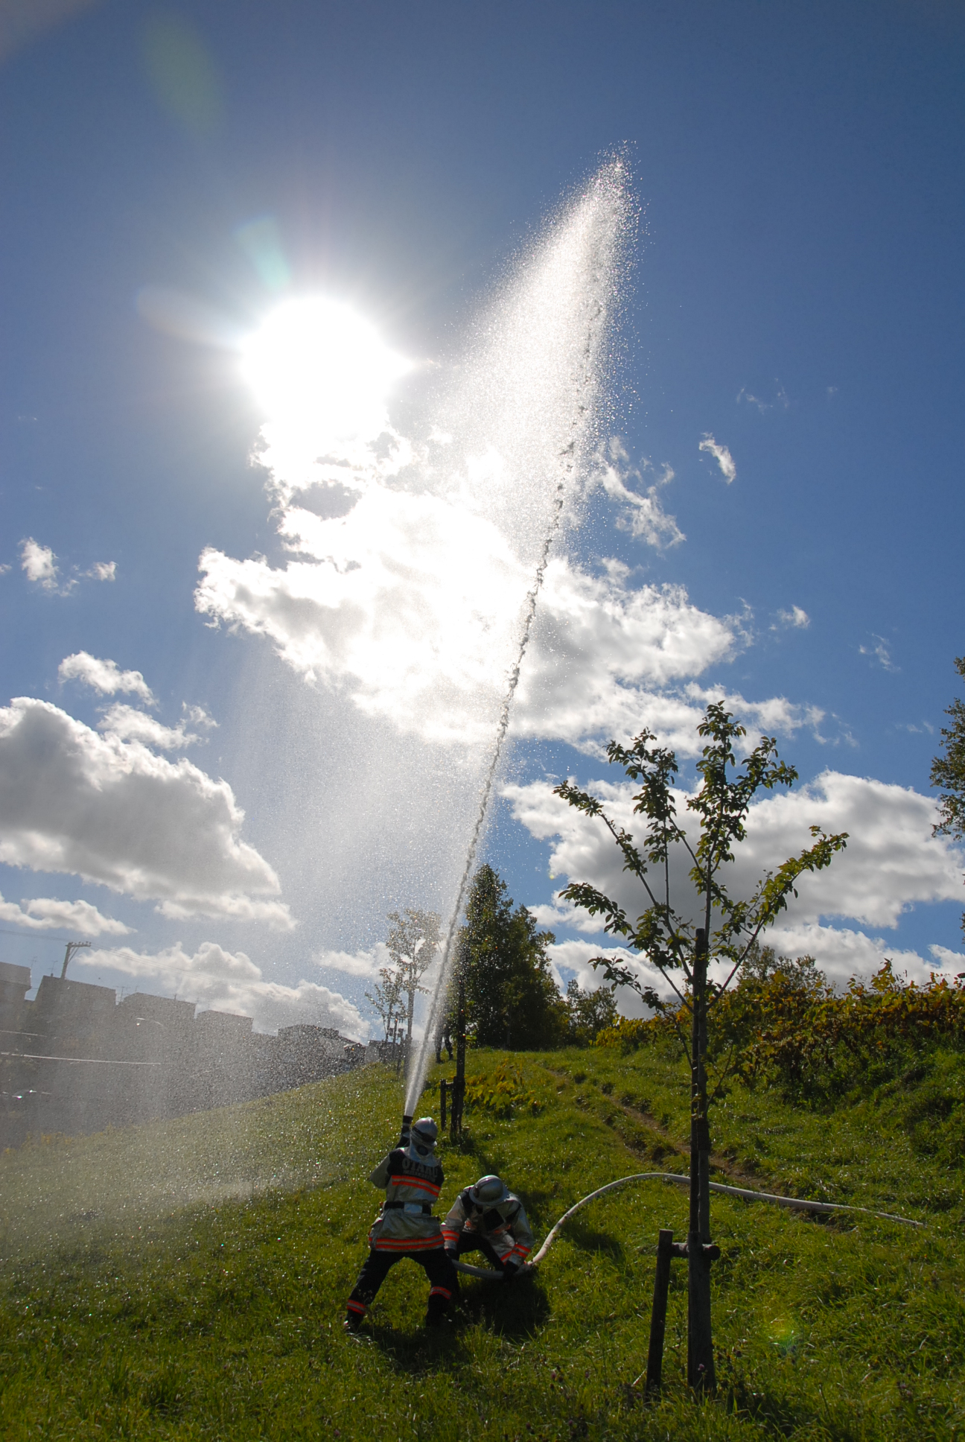
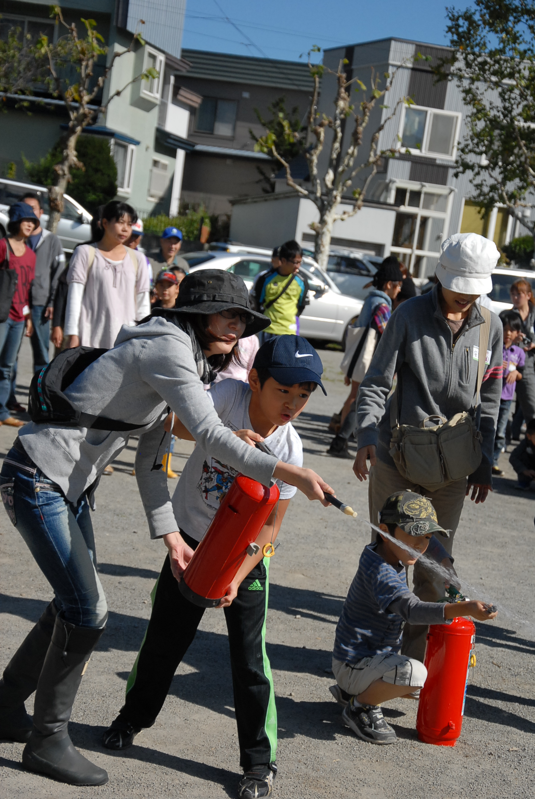

322名ほどの参加者が集まり11時30から昨日の地域防災会議でご講演いただいた消防団竹内班長の司会で参加者を班ごとに分け、小樽市消防所職員指導のもと消火器による消火訓練が行われ、練習用の消火器を片手に放水し的に当てる訓練を参加者が次々に行って行きました。子どもにとってはゲームのようで楽しいらしく笑顔で取り組んでいました。普段消火器はどこの家にもあるがなかなか使う機会がないため意外と練習をしないと使えないものであるせいか参加した大人の方々も真剣に取り組んで防災意識を高めているようでした。
消火器訓練の後ポンプ車による放水のデモンストレーション。ポンプ車内部に貯水している水を一気に放水、一点集中放水や拡散放水など火事の現場でしかみられないような放水のデモンストレーションはなかなか圧巻でした。
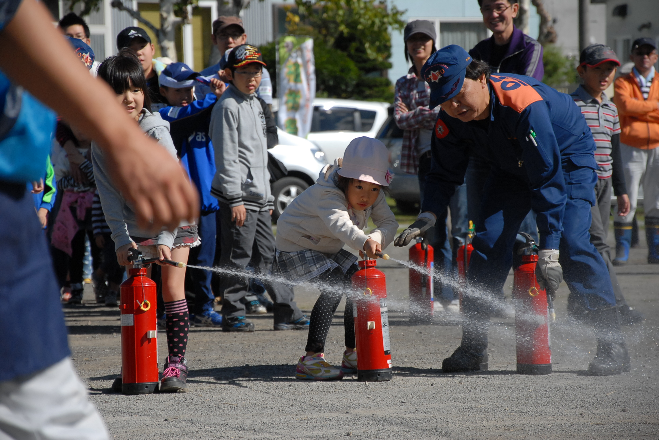

防災訓練終了昼食となり、レスキューキッチン特製カレーが参加者にふるまわれました。家庭で作るカレーとなんら遜色ないあったかいカレーをほおばりながらの楽しいひと時、午後の植樹への活力となりました。

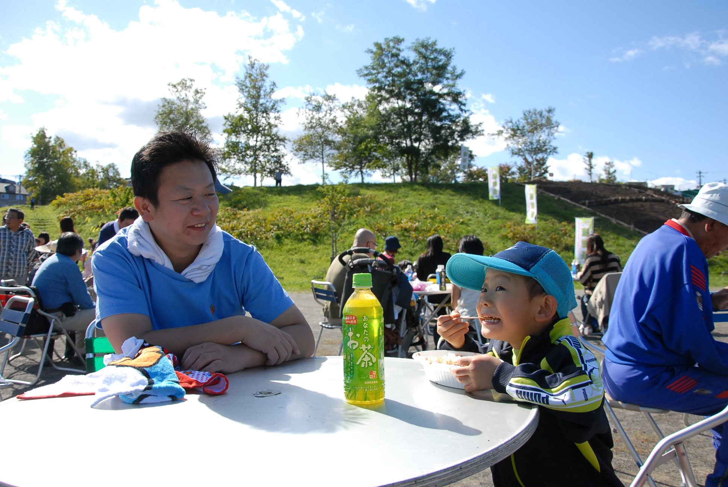
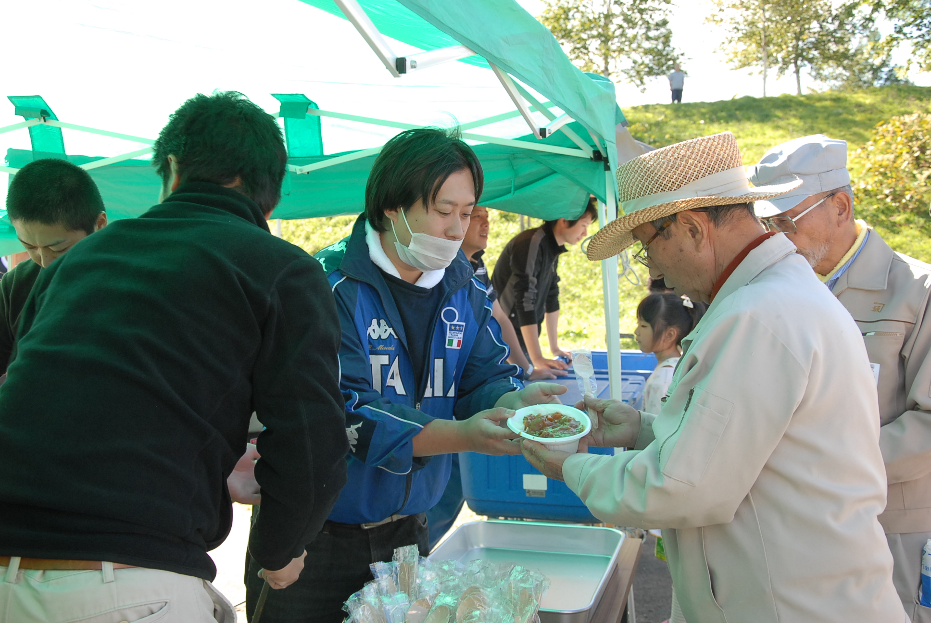

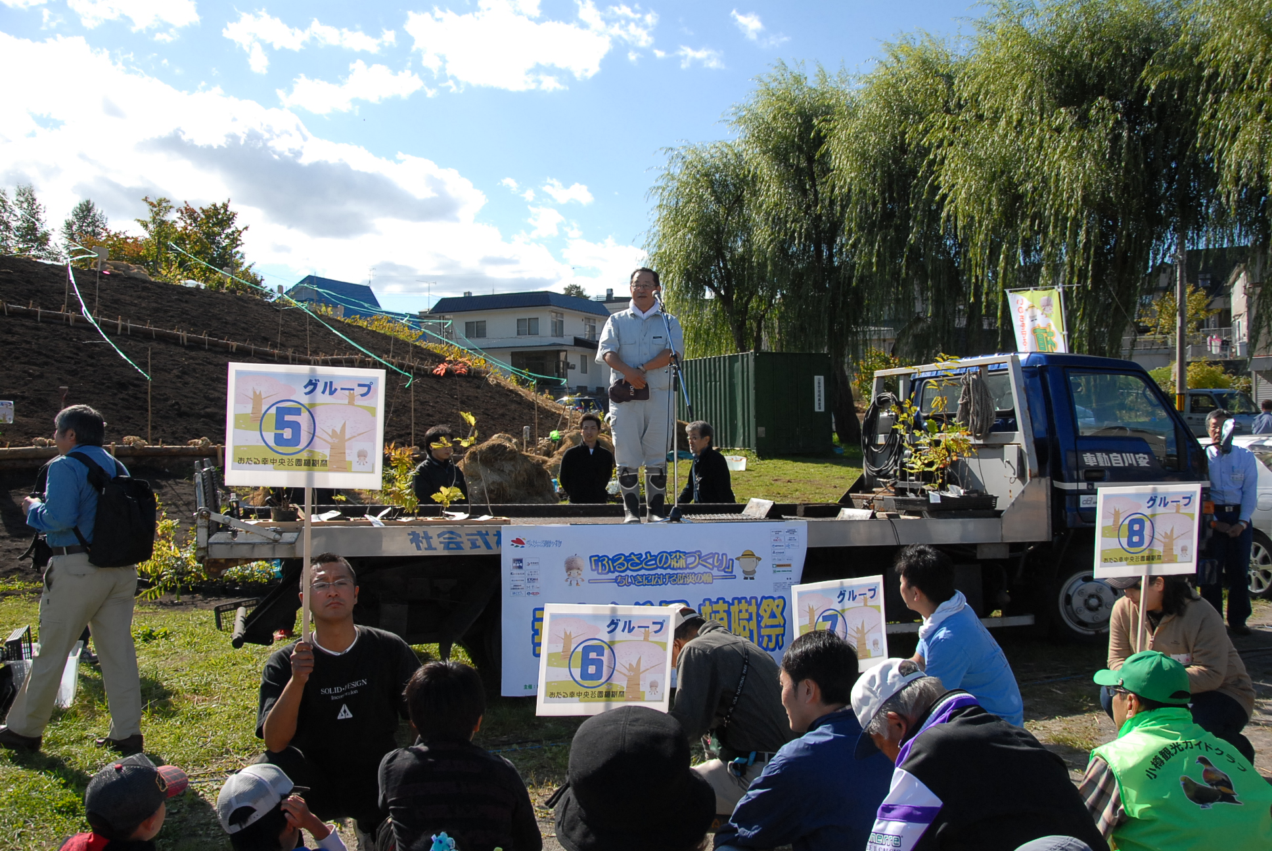
午後1時より開会式。中村理事長の挨拶から始まり、北海道教育プラットホーム、毎日新聞社、北海道後志振興局、小樽市役所、日本財団、小樽青年会議所、幸町会などのご来賓の紹介が行われた後、助成いただいた日本財団様からのご

挨拶後宮脇先生の植樹指導があり、参加者にリーダー紹介をして各班順次マウントに移動。今回は斜面への植樹ということもあり傾斜があるので平地と違って植樹も班ごとに工夫をしながら子どもと大人が一緒になって苗を植えていました。

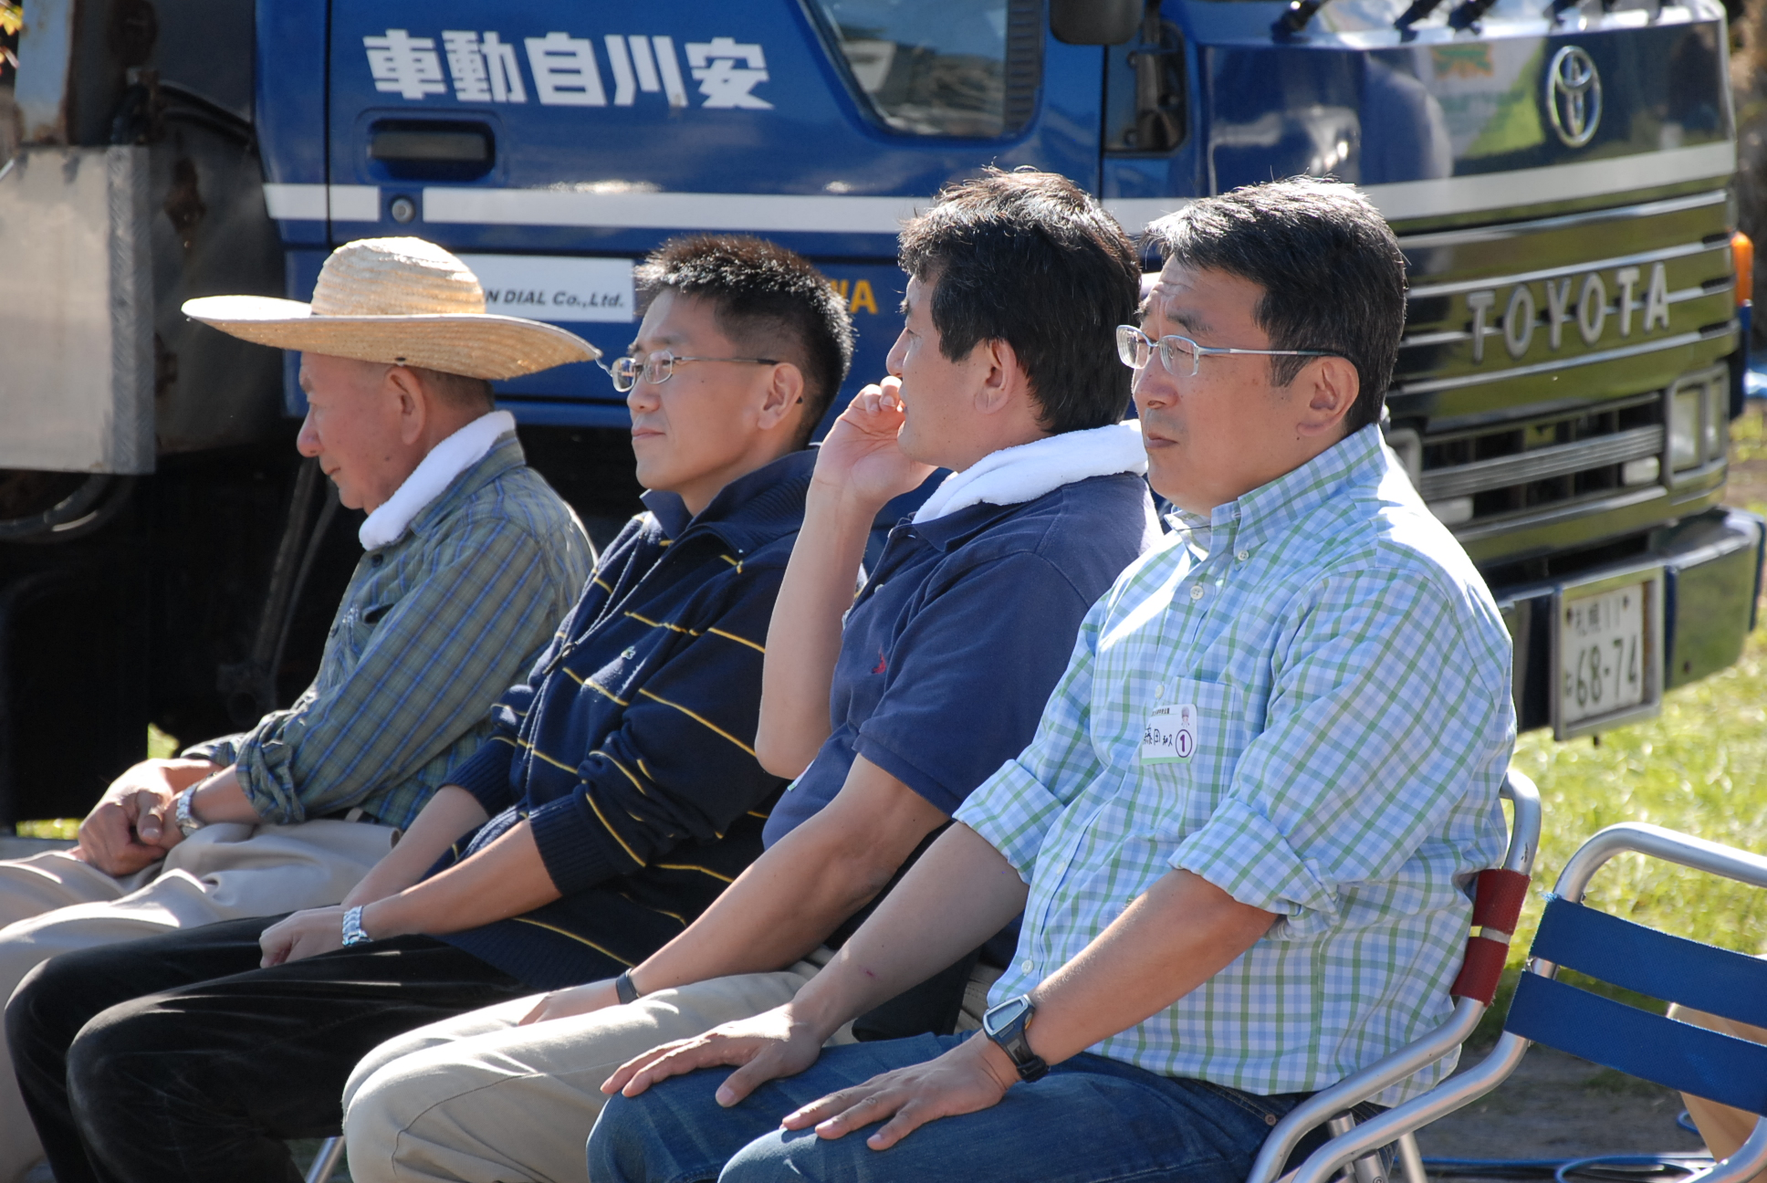
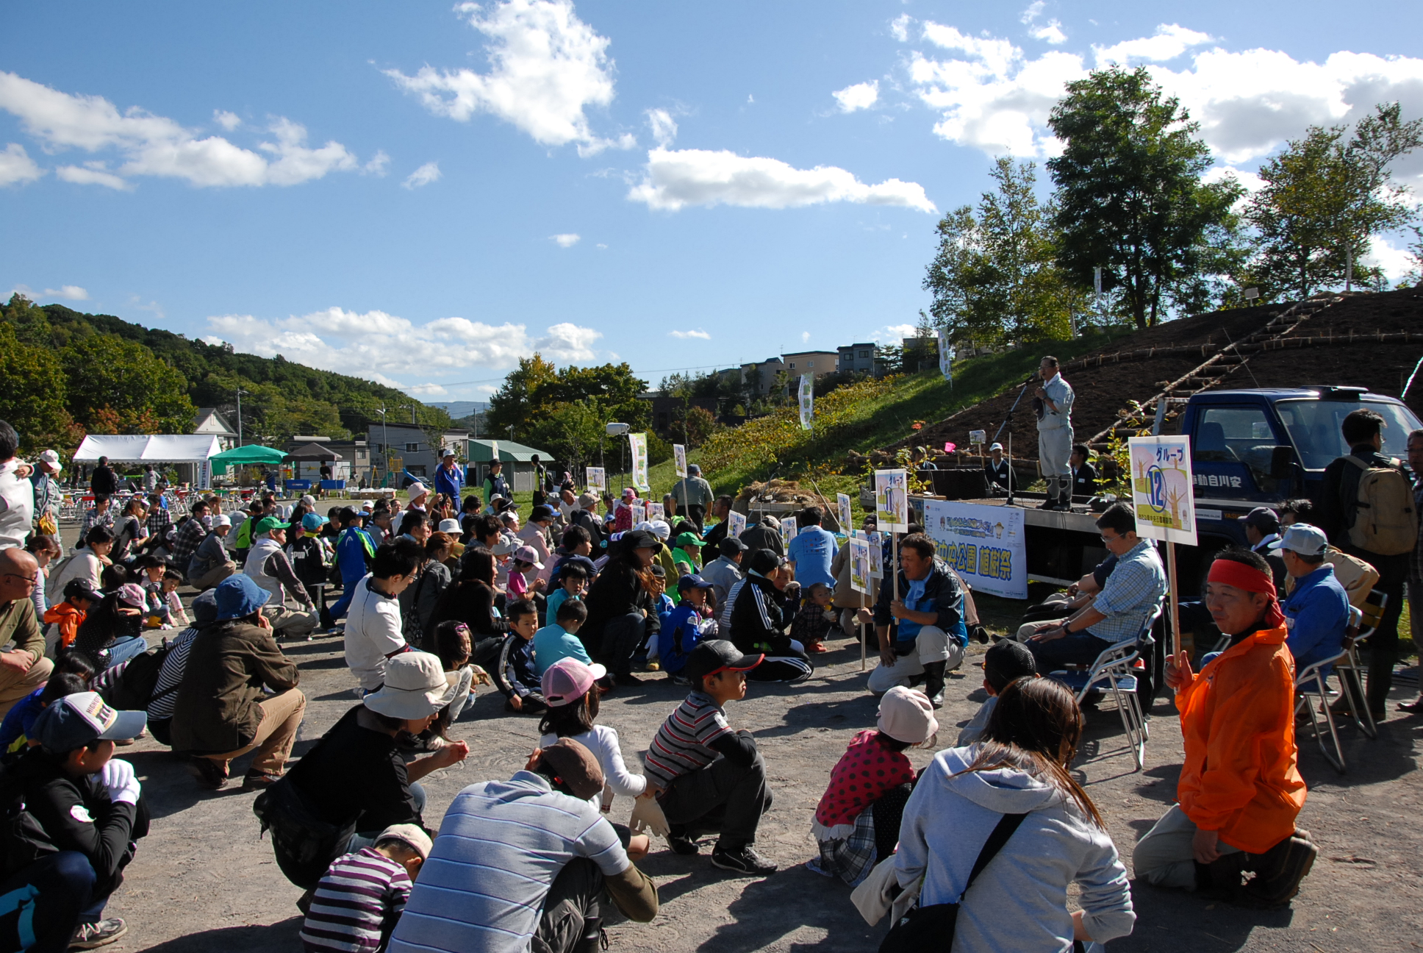

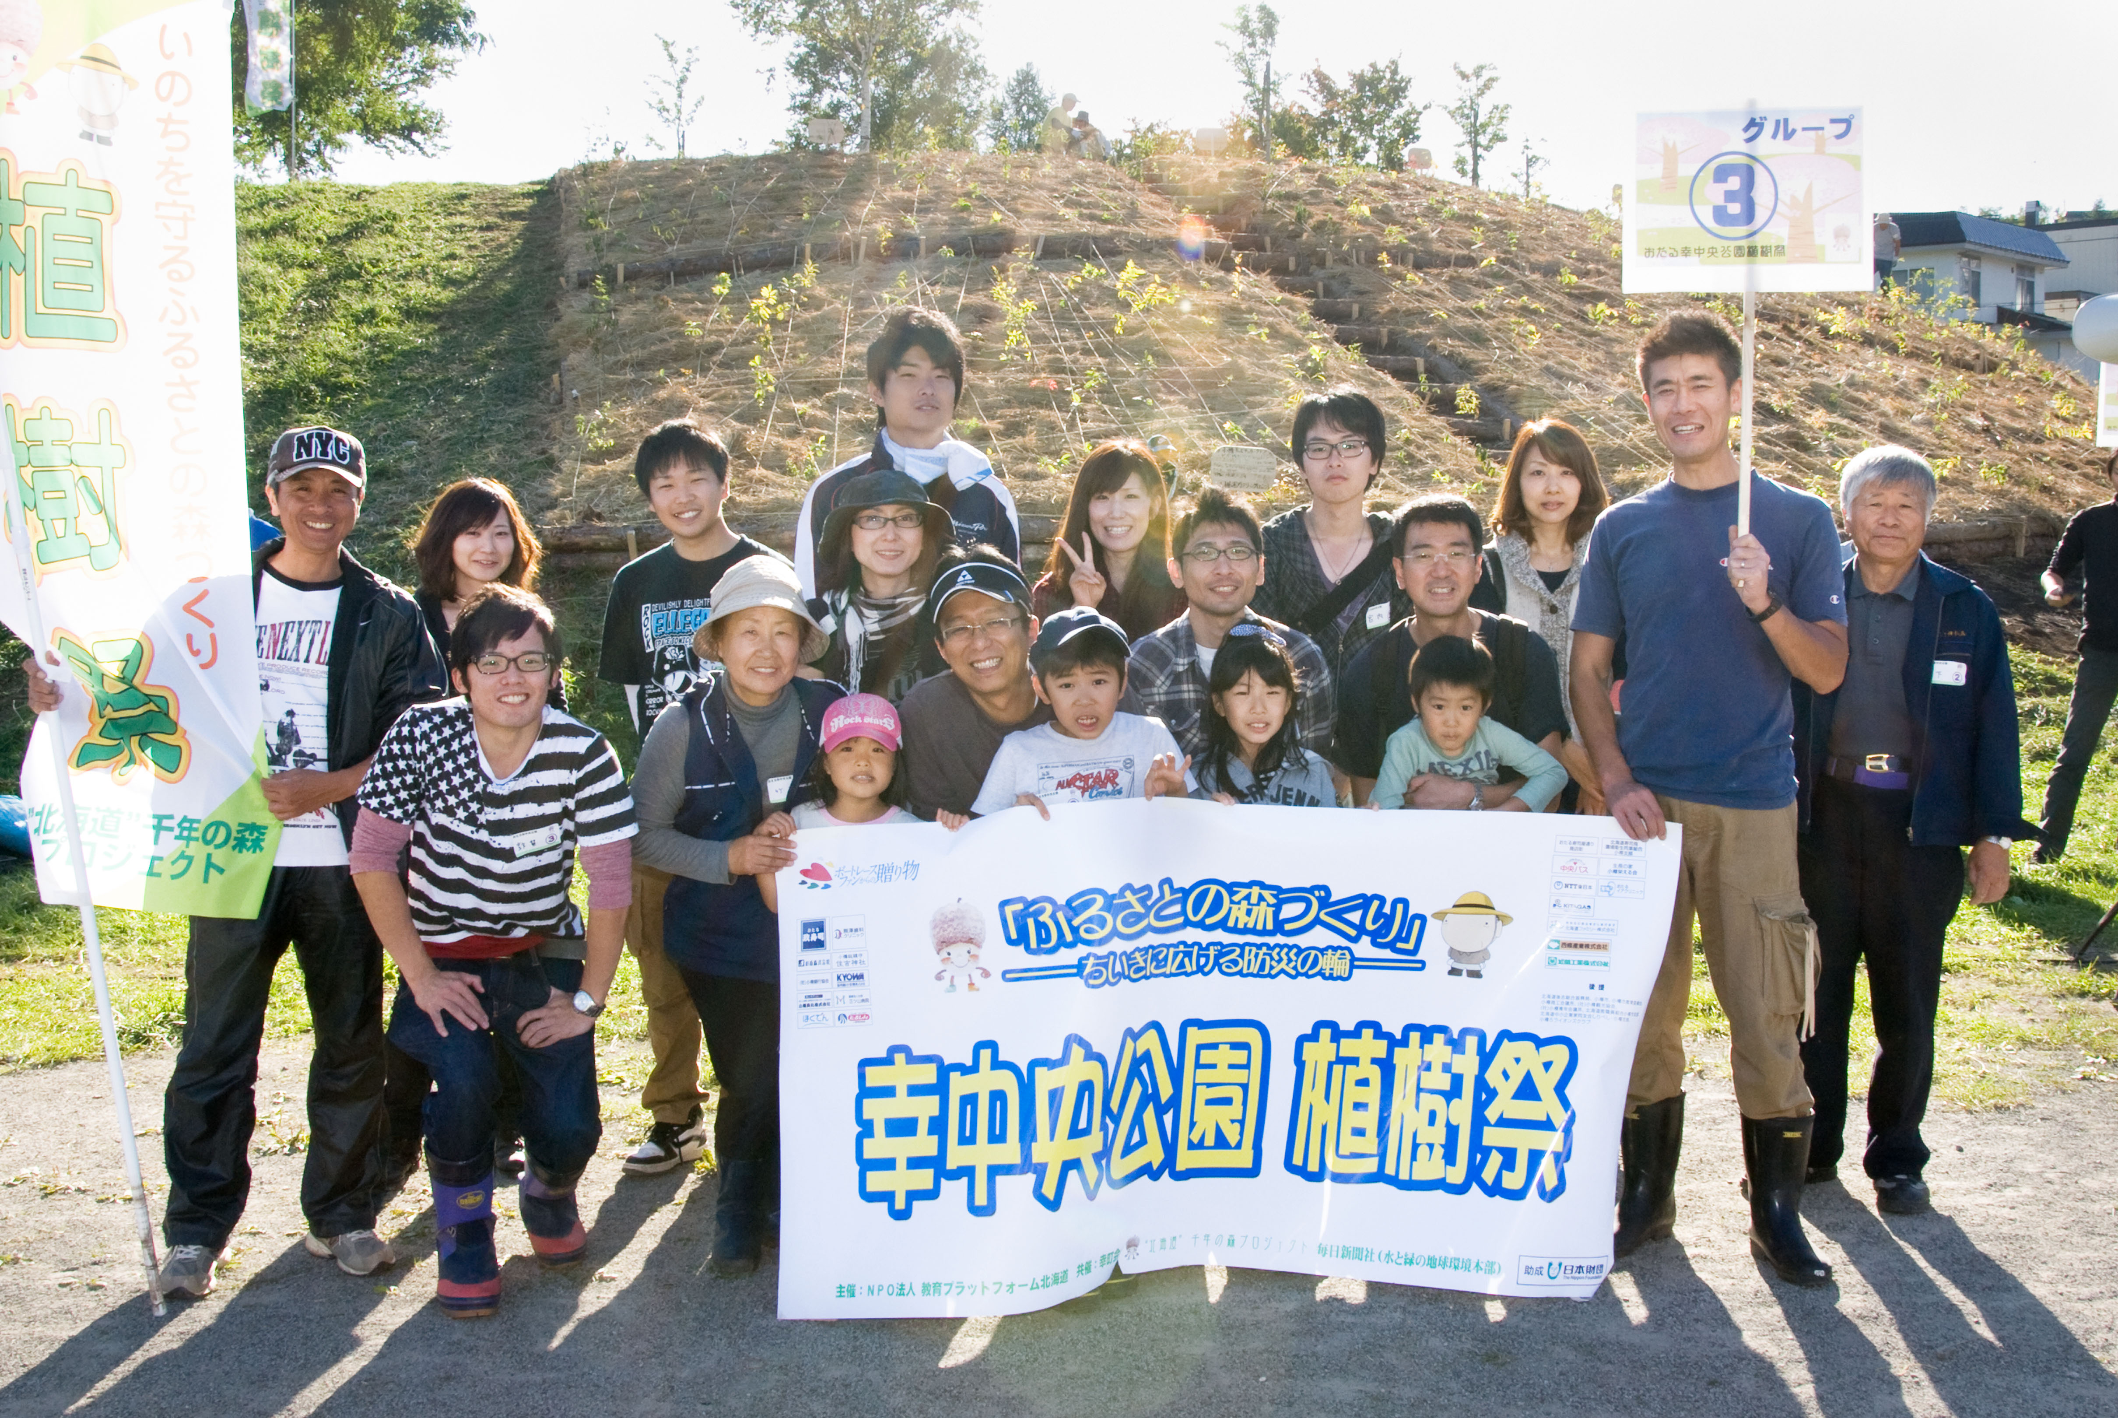
植樹は木を育て自然を守り、地球本来の環境保全を目指すことはもちろんであるが、宮脇先生がおっしゃるように、植樹を通して命の大切さ不思議さを感じてもらい大人や子どもたちの心に命の木を植えることであると植樹をするたびに思います。親子はこの植樹が思い出となりより絆が深まることでしょう。
みんなが笑顔で思い思い植樹をして藁を敷き、最後に縄で藁を固定、公園の斜面に1500本の緑の畑が完成しました。

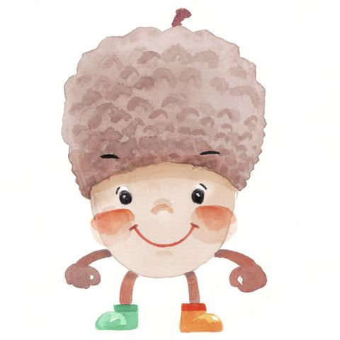
各班植樹をし終えて笑顔で記念撮影。全員そろったところで全体撮影をし、中村理事長の手話指導による“ふるさと”の大合唱で植樹祭が終了。
参加者の方々はお腹にはカレー、心には植樹の思いでを土産に家路につきました。

最後にスタッフ全員であとかたずけ。みんなの公園なのでごみなど散らかしてはいけません。明日からまたみんなが遊べるようにしっかり片づけ、清掃をしてスタッフの仕事も終了。
準備から植樹まで多くのハードルを乗り越えてみんなの笑顔が溢れるイベントになったことに感動し、また植樹祭の準備や進行などに携わって協力して下さったスタッフの皆様方に深く感謝申し上げます。

イラスト ： たかたのりこ

